**Куточки з охорони праці: навіщо вони**

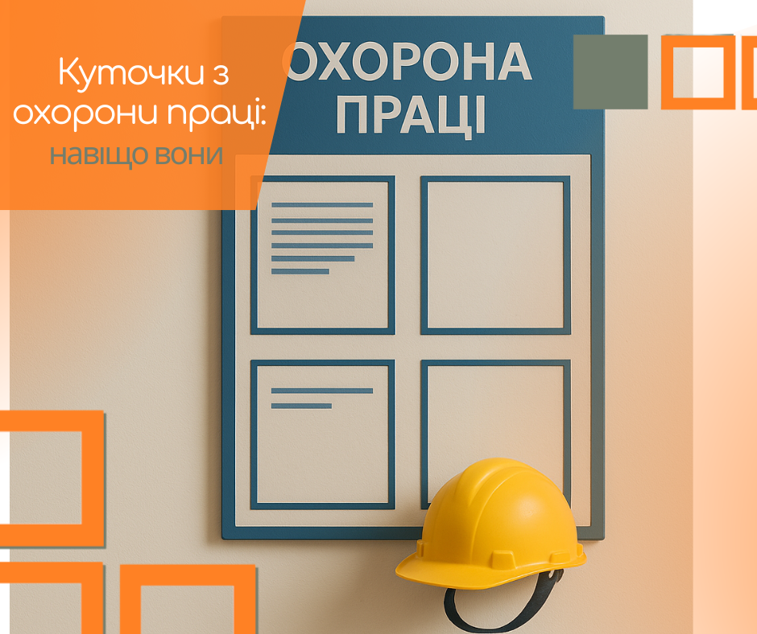

Куточки з охорони праці призначені для інформування працівників про правила безпеки, запобігання травматизму, підвищення обізнаності про ризики та дотримання законодавства на підприємстві. Вони містять нормативні документи, інструкції, правила надання першої допомоги та візуальні матеріали, які допомагають працівникам краще запам'ятовувати важливу інформацію та діяти безпечно в надзвичайних ситуаціях.